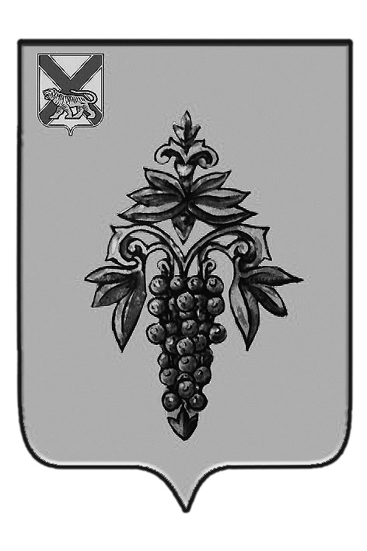

ДУМА

ЧУГУЕВСКОГО

МУНИЦИПАЛЬНОГО РАЙОНА

Р Е Ш Е Н И Е
От 29.04.2016г. |  |  | № 74
О внесении изменений в решение Думы Чугуевского муниципального района от 09 октября 2015 года № 7 - НПА «Положение о представлении гражданами, претендующими на замещение должностей муниципальной службы в органах местного самоуправления Чугуевского муниципального района, и муниципальными служащими органов местного самоуправления Чугуевского муниципального района сведений о доходах, об имуществе и обязательствах имущественного характера»

В целях приведения нормативных правовых актов Чугуевского муниципального района в соответствие с действующим законодательством, на основании статьи 16 Устава Чугуевского муниципального района, Дума Чугуевского муниципального района

РЕШИЛА:

1. Принять решение «О внесении изменений в решение Думы Чугуевского муниципального района от 09 октября 2015 года № 7 - НПА «Положение о представлении гражданами, претендующими на замещение должностей муниципальной службы в органах местного самоуправления Чугуевского муниципального района, и муниципальными служащими органов местного самоуправления Чугуевского муниципального района сведений о доходах, об имуществе и обязательствах имущественного характера».
2. Направить указанное решение главе Чугуевского муниципального района для подписания и опубликования.
3. Настоящее решение вступает в силу со дня его принятия.

Председатель Думы  Чугуевского муниципального района | 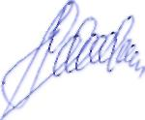 | П.И.Федоренко

ДУМА

ЧУГУЕВСКОГО

МУНИЦИПАЛЬНОГО РАЙОНА

Р Е Ш Е Н И Е
О внесении изменений в решение Думы Чугуевского муниципального района от 09 октября 2015 года № 7 - НПА «Положение о представлении гражданами, претендующими на замещение должностей муниципальной службы в органах местного самоуправления Чугуевского муниципального района, и муниципальными служащими органов местного самоуправления Чугуевского муниципального района сведений о доходах, об имуществе и обязательствах имущественного характера»

Принято Думой Чугуевского муниципального района
«29» апреля 2016 года

Статья 1.
Внести в решение Думы Чугуевского муниципального района от 09 октября 2015 года № 7 - НПА «Положение о представлении гражданами, претендующими на замещение должностей муниципальной службы в органах местного самоуправления Чугуевского муниципального района, и муниципальными служащими органов местного самоуправления Чугуевского муниципального района сведений о доходах, об имуществе и обязательствах имущественного характера» следующее изменение:
дополнить статью 2 абзацем следующего содержания:
«Считать утратившим силу решение Думы Чугуевского муниципального района от 31 марта 2015 года 576 – НПА «Положение о представлении гражданами, претендующими на замещение должностей муниципальной службы в органах местного самоуправления Чугуевского муниципального района, и муниципальными служащими органов местного самоуправления Чугуевского муниципального района сведений о доходах, об имуществе и обязательствах имущественного характера»».

Статья 2.
Настоящее решение подлежит официальному опубликованию.

Глава Чугуевского  муниципального района | 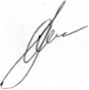 | А.А.Баскаков
«06» мая 2016 г.
№ 74 – НПА

